Касательная к окружности. Центральные и вписанные углы.
Комплексная дидактическая цель – расширить сведения об окружности, полученные учащимися в 7 классе; изучить новые факты, связанные с окружностью.
В результате овладения всех модулей учащиеся должны:
Знать виды взаимного расположения прямой и окружности, определение касательной и ее свойство, определение центрального и вписанного углов, теорему о вписанном угле.
Понимать необходимость применения полученных знаний в практической жизни.
Уметь распознавать касательную к окружности на чертеже, изображать касательную; чертить вписанные и центральные углы; решать задачи на применение свойств касательной и теоремы о вписанном угле.
Повторить построение окружности ее радиуса, диаметра и хорды, теорему Пифагора.
Закрепить вычислительные навыки.

Модульная программа
«Касательная к окружности. Центральные и вписанные углы»

М2
М3
М5
М6
М1
М4
М7

М0 - Комплексная дидактическая цель. М 1 – Взаимное расположение прямой и окружности.
М2 – Касательная к окружности.
М 3 – Касательная к окружности. Контроль.
М 4 - Градусная мера дуги окружности.
М5 – Теорема о вписанном угле.
Мб – Теорема о вписанном угле.
М 7 – Теорема о вписанном угле. Контроль.

Литература:
- Геометрия 7-9 Атанасян Л. С. Просвещение 2008 год
- Тесты по геометрии Фарков А. В. Москва Экзамен 2009 год
- геометрия. Задачи на готовых чертежах 7-9 классы Рыбникова М. Р. Луганск Учебная литература 2004 год
- Рабочая тетрадь по геометрии 8 класс Глазков Ю. А., Камаев П. М. Экзамен Москва 2011год

Модуль 1. Взаимное расположение прямой и окружности.
Номер учебного элемента | Учебный материал с указанием заданий | Руководство по усвоению учебного материала
УЭ 0 | Интегрирующая цель:  По завершению изучения темы учащийся должен:  Знать Виды взаимного расположения прямой и окружности  Уметь а)находить эти виды взаимного расположения на чертеже.  б) применять знания к решению задач  Повторить теорему Пифагора.  Закрепить вычислительные навыки
УЭ 1  Входной контроль | Цель: подготовка к восприятию материала.  Задание 1. Начертить окружность радиуса 3 см. Изобразить на чертеже радиус и диаметр. Чему равен диаметр?  Задание 2. Даны окружность с центром О и точка А. Найти кратчайшее расстояние от точки А до окружности, если радиус окружности равен 7см, а длина отрезка ОА равна: а)4см; б) 10см; в)7см.  Контроль: попроси проверить учителя, за каждый правильный ответ 1 балл. Отметь в лист учёта. Переходи к УЭ 2. | Работа в тетради
УЭ 2  Изучение нового материала | Цель: знакомство с видами взаимного расположения прямой и окружности.  Задача. Даны окружность радиуса R и прямая а, не проходящая через центр О окружности. Расстояние от точки О до прямой а равно d. Сколько точек пересечения могут иметь данные окружность и прямая, если: а)d<R; б) d=R; в) d>R.  Если возникают вопросы, прочитай пункт 68 стр.164-165 учебника  Сделайте соответствующие чертежи.  Контроль: попроси проверить учителя. За каждый правильный чертеж - 1 балл.  Отметь в лист учёта. Переходи к УЭ 3. | Работа в  группах
УЭ 3  Первичное закрепление | 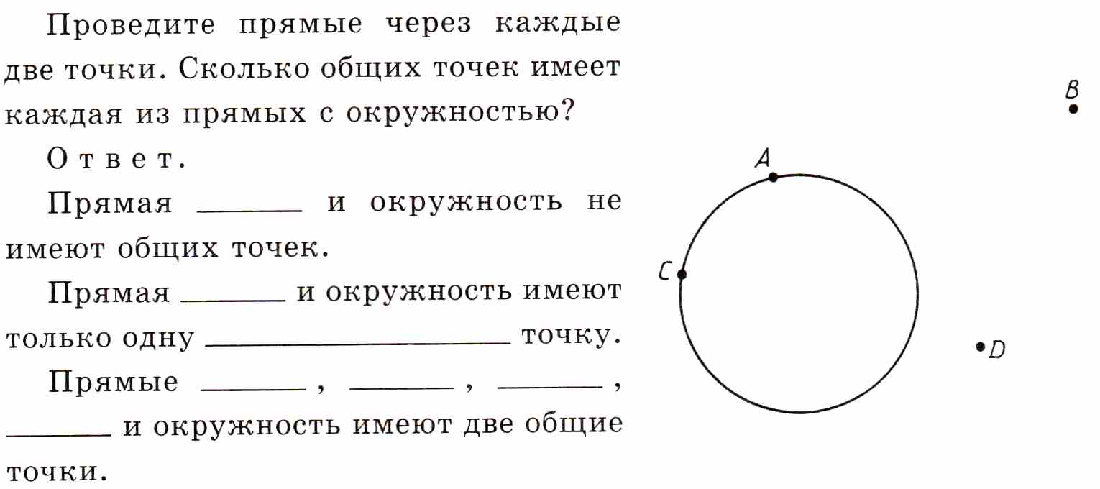  Цель: применение полученных знаний  Задание 1.  Контроль: сверь свои ответы с ответами учителя.  За каждый правильный ответ 1 балл. Отметь их количество в лист учёта. Переходи к УЭ 4 | Работа в парах
УЭ 4  Применение знаний в измененных условиях | Цель: применение полученных знаний к решению задач.  Задание. Найдите неизвестные данные по готовым чертежам.  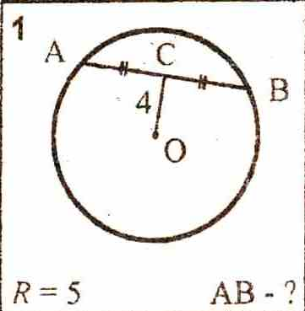  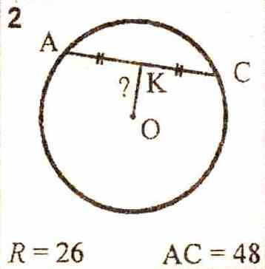  Контроль: сверь свои ответы с ответами учителя.  За каждый правильный ответ 2 балл. Отметь их количество в лист учёта. Переходи к УЭ 4 | Работа в парах
УЭ 5  Итоги | Цель: Самооценка работы. Посчитайте общее количество баллов. Поставьте себе оценку. Лист учёта сдайте учителю. Задание на дом п. 68. Если набрано 15-17 баллов, то №631 весь номер, если меньше 15 баллов, то №631(а,б,в)
Лист учёта
Фамилия
Имя
Учебные элементы | Количество баллов за основные задания | Корректирующие задания | Общее количество баллов за этап
УЭ1
УЭ2
УЭ3
УЭ4
Итоговое количество баллов
Оценка
17 баллов «5», 15 баллов «4», 13 баллов «3», меньше 13 баллов «2»

Лист учёта
Фамилия
Имя
Учебные элементы | Количество баллов за основные задания | Корректирующие задания | Общее количество баллов за этап
УЭ1
УЭ2
УЭ3
УЭ4
Итоговое количество баллов
Оценка
17 баллов «5», 15 баллов «4», 13 баллов «3», меньше 13 баллов «2»

Лист учёта
Фамилия
Имя
Учебные элементы | Количество баллов за основные задания | Корректирующие задания | Общее количество баллов за этап
УЭ1
УЭ2
УЭ3
УЭ4
Итоговое количество баллов
Оценка
17 баллов «5», 15 баллов «4», 13 баллов «3», меньше 13 баллов «2»

Лист учёта
Фамилия
Имя
Учебные элементы | Количество баллов за основные задания | Корректирующие задания | Общее количество баллов за этап
УЭ1
УЭ2
УЭ3
УЭ4
Итоговое количество баллов
Оценка
17 баллов «5», 15 баллов «4», 13 баллов «3», меньше 13 баллов «2»

